Bald beginnt wieder die  Kellersaison | 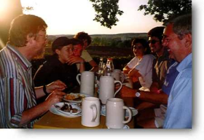  Gemeinsamer Biergartenbesuch in Reundorf bei Bamberg
Welche vier „B“s sind typisch für Bamberg? – der Bischof, die Berge und Bücher – sowie das Bier. Diese Alliteration wird zuweilen nicht nur bei offiziellen Reden gern gebraucht, sie stimmt vor allem auch. Wie sonst wohl keine weiteren Bezeichnungen drücken diese vier magischen „B“s das Lebensgefühl der Stadt aus. Gerade das zuletzt genannte dürfte das häufigste Attribut sein, das Bamberg im Namen führt. Das kommt nicht von ungefähr.

Schon im Mittelalter waren Hausbraurechte weit verbreitet – Bürger durften damals in kleinen Mengen Gerstensaft für den Eigengebrauch herstellen. Zum Durchbruch des Bieres verhalfen dann natürlich in erster Linie die Mönche, wie z.B. die Benediktiner auf dem Michaelsberg. Vielleicht aus einer Not heraus? Denn die Trauben, die für den Bamberger Meßwein an den nicht gerade sonnenverwöhnten Hängen reiften, müssen einen recht herben Saft abgegeben haben. Davon kündet auch eine „Anekdote“ über Petrus, der auf einer langen Wanderschaft auch einmal durch Bamberg kam, den hiesigen Wein verkostete und ein Stoßgebet zum Himmel schickte: „Herr, lehre ihnen das Brauen.“

Dass dieser fromme Wunsch so nachhaltig in Erfüllung ging, hatte sich Petrus damals wahrscheinlich nicht gedacht. Und so setzen sich jedes Jahr so um den 1. Mai wahre Pilgerströme in Bewegung, dem „göttlichen“ Geschenk zu huldigen. Der Stephansberg am Rande der Altstadt zählt dabei zu einem der beliebtesten Ziele – nicht zuletzt wegen seiner Dichte an Bierkellern.

Wahre Glaubenskonflikte lösen manchmal die Biersorten aus: Ob mit Rauch oder ohne, Ungespunden, Weißbier oder Pils – am besten Sie probieren sich selber durch. Nur soviel: Das Rauchbier erhält wie der schottische Whisky seinen kernigen Geschmack beim Malzrösten und durch die beim Darren zur Verfügung stehenden Mittel. So verwenden die Schotten Torf, die Bamberger greifen auf das heimische Buchenholz zurück.

Falls Sie, geschätzte(r) LeserIn, ein(e) Auswärtige(r) sein sollten, hier eine kurze Anmerkung. Der Unterschied zwischen den in Deutschland bekannten sogenannten Biergärten und den Bamberger Bierkellern ist folgender: Vor langer Zeit wurden Kastanienbäume auf den Lagerräumen des Bieres, die sich in den Bamberger Hügeln befinden, angepflanzt, ein paar Bierbänke wurden dazugestellt und schon war der „Bierkeller“ geboren. Wenn Sie also von einem Bamberger eingeladen werden, mit ihm „auf den Keller“ zu gehen, so können Sie einerseits Ihre eigene Brotzeit mitbringen, müssen sich andererseits aber Ihr Bier erst einmal verdienen. Doch nach der kleinen Wanderung auf die alte Bierlagerstätte werden Sie mit einem zauberhaften Blick auf die Altstadt belohnt.

Aufgaben

Fragen zum Text

- Was bestimmt das Lebensgefühl der Bamberger?
- Was hat Petrus mit den Bamberger Bierkellern zu tun?
- Was passiert in Bamberg jedes Jahr Anfang Mai?
- Welche Bamberger Bierspezialität wird im Text erwähnt?
- Was ist der Unterschied zwischen einem Biergarten und einem Bierkeller?

Wegbeschreibung

Sie befinden sich am Bahnhof in Bamberg und wollen zu einem der Bierkeller auf dem Stephansberg. Beschreiben Sie mit Hilfe der Karte Ihre kleine Wanderung dorthin.

Grammatik

- Paraphrasieren Sie die Modalverben in den folgenden Sätzen:

- Gerade das zuletzt genannte dürfte das häufigste Attribut sein, das Bamberg im Namen führt.
- Schon im Mittelalter waren Hausbraurechte weit verbreitet – Bürger durften damals in kleinen Mengen Gerstensaft für den Eigengebrauch herstellen.
- Denn die Trauben, die für den Bamberger Meßwein an den nicht gerade sonnenverwöhnten Hängen reiften, müssen einen recht herben Saft abgegeben haben.
- Falls Sie, geschätzte(r) LeserIn, ein(e) Auswärtige(r) sein sollten, hier eine kurze Anmerkung.
- Wenn Sie also von einem Bamberger eingeladen werden, mit ihm „auf den Keller“ zu gehen, so können Sie einerseits Ihre eigene Brotzeit mitbringen, müssen sich andererseits aber Ihr Bier erst einmal verdienen.

- Verwandeln Sie folgende Relativsätze in Partizipialkonstruktionen:

- Gerade das zuletzt genannte dürfte das häufigste Attribut sein, das Bamberg im Namen führt.
- Denn die Trauben, die für den Bamberger Meßwein an den nicht gerade sonnenverwöhnten Hängen reiften, müssen einen recht herben Saft abgegeben haben.
- Davon kündet auch eine „Anekdote“ über Petrus, der auf seiner langen Wanderschaft auch einmal durch Bamberg kam, den hiesigen Wein verkostete und ein Stoßgebet zum Himmel schickte: „Herr, lehre ihnen das Brauen.“

- Ergänzen Sie die passenden Präpositionen (manchmal gibt es mehrere richtige Lösungen):

- typisch sein _______________ etwas/jemanden
- etwas wird _______________ etwas gebraucht
- etwas _______________ Namen führen
- schon _______________ Mittelalter
- _______________ erster Linie
- _______________ dem Michaelsberg
- _______________ einer Not heraus
- _______________ Bamberg kommen
- ein Stoßgebet _______________ Himmel schicken
- _______________ den 1. Mai
- sich _______________ Bewegung setzen
- _______________ Rande der Altstadt
- nicht zuletzt wegen seiner Dichte _______________ Bierkellern
- die Bamberger greifen _______________ das heimische Buchenholz zurück
- _______________ langer Zeit
- eingeladen werden _______________ jemandem
- belohnt werden _______________ etwas

Textproduktion

Stellen Sie sich vor, Sie waren soeben zum ersten Mal mit Bambergern auf einem der Bamberger Bierkeller. Sie wollen anschließend Ihren Bekannten von diesem Erlebnis berichten und schreiben ihnen also einen kleinen Brief im Präteritum. Lassen Sie hierbei Einzelheiten über die Atmosphäre auf dem Bierkeller, die Unterhaltung und welche Brotzeit Sie genossen haben in Ihren Text mit einfließen.
Stadtplan zur Wegbeschreibung:
vom Bahnhof zur Brauerei Greifenklau

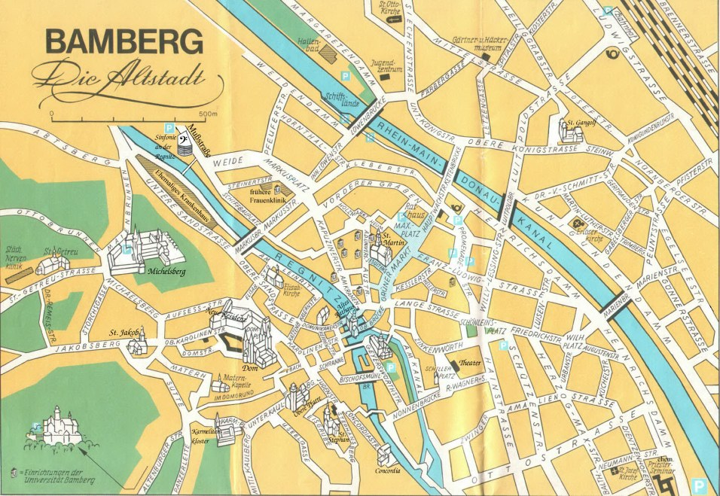
Brauerei Greifenklau am Laurenziplatz am Ende von der Straße Mittlerer Kaulberg.
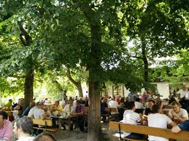

-e Alliteration: gleicher Anlaut der betonten Silben aufeinanderfolgender Wörter
zuweilen: manchmal
nicht von ungefähr: nicht ohne Grund
-s Hausbraurecht: das Recht, sein eigenes Bier Zuhause zu brauen
-r Bürger: hier: der Einwohner einer Stadt oder Gemeinde
-r Gerstensaft: Saft von Getreide, das zur Herstellung von Bier verwendet wird
-r Eigengebrauch: für den eigenen Gebrauch bestimmt
-r Durchbruch: ein Erfolg, auf den man lange gewartet hat und der für die Zukunft entscheidend ist
-r Michaelsberg: kleiner Berg in Bamberg
-e Meßwein: Wein ,der beim Gottesdienst verwendet wird
-r Hang: der schräg abfallende Teil eines Berges oder Hügels
recht herb: ziemlich sauer
künden von etwas: erzählen von etwas
-e Anekdote: kurze, meist lustige Geschichte über eine bekannte Persönlichkeit oder ein Geschehen
hiesig: aus dieser Gegend
verkosten: probieren
-s Stoßgebet: ein kurzes gebet, das man bei einer plötzlichen Gefahr schnell und spontan spricht
fromm: von religiösen Vorstellungen erfüllt
nachhaltig: dauerhaft
-r Pilgerstrom: große Menge von Menschen, die eine weite Reise zu einem heiligen Ort machen
huldigen: etwas sehr verehren
-e Dichte: die Konzentration von etwas
-s Darren: Rösten oder Trocknen des Hopfens
-r Torf (nur Sg.): eine sehr leichte dunkle Erde (im Moos), die aus Pflanzenteilen entstanden ist
-r/-e Auswärtige: jemand, der aus einem anderen Ort kommt
-r Hügel: kleiner Berg
-e Brotzeit: das, was man normalerweise während einer kurzen Pause isst (hier: Brot, Käse, Wurst, Salat)

